แผนการจัดการพื้นที่การผลิตสินค้าเกษตร (ข้าว)
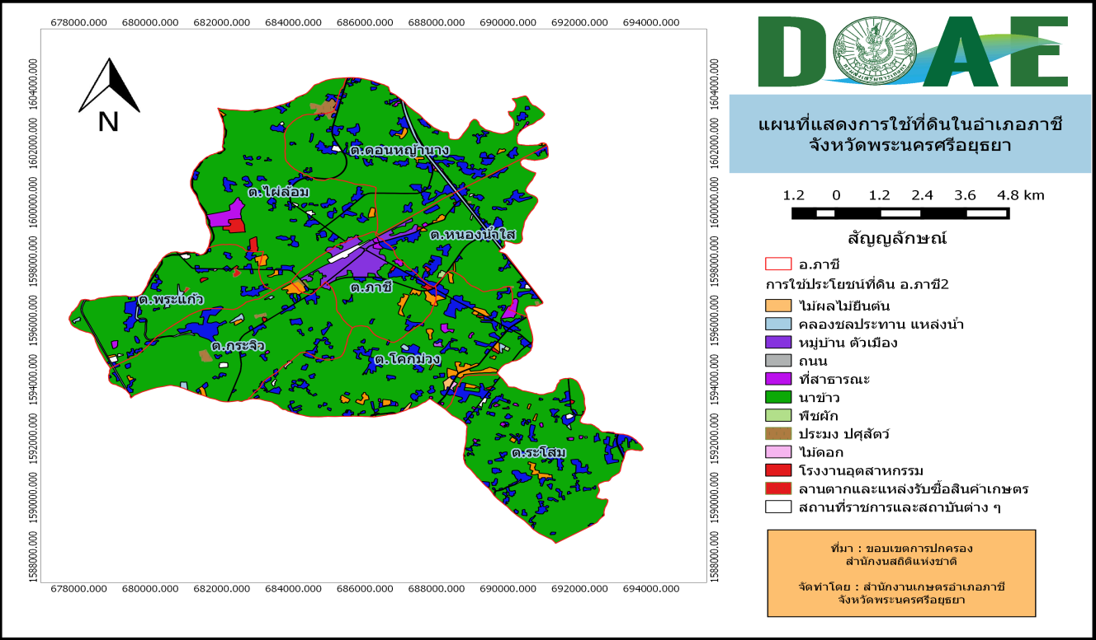
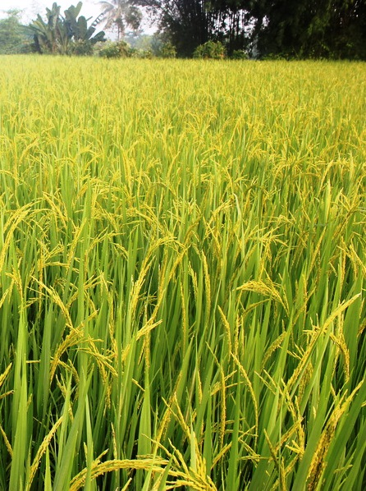 | 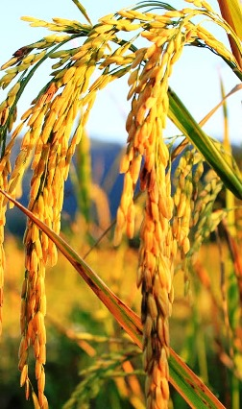

ภายใต้โครงการบริหารจัดการเขตเกษตรเศรษฐกิจสำหรับสินค้าเกษตร
ที่สำคัญ (Zoning)
สำนักงานเกษตรอำเภอภาชี จังหวัดพระนครศรีอยุธยา
กรมส่งเสริมการเกษตร กระทรวงเกษตรและสหกรณ์
คำนำ

กรมส่งเสริมการเกษตร ได้ดำเนินการขับเคลื่อนตามนโยบายการบริหารจัดการเขตเกษตรเศรษฐกิจสำหรับสินค้าเกษตรที่สำคัญ (Zoning) ที่รับผิดชอบ 13 ชนิด ได้แก่ ข้าว มันสำปะหลัง ยางพารา ปาล์มน้ำมัน อ้อยโรงงาน ข้าวโพดเลี้ยงสัตว์ สับปะรดโรงงาน ลำไย เงาะ ทุเรียน มังคุด มะพร้าว กาแฟ โดยมอบหมายให้สำนักงานเกษตรอำเภอภาชี ดำเนินการขับเคลื่อนในพื้นที่อำเภอภาชี จังหวัดพระนครศรีอยุธยา
สำนักงานเกษตรอำเภอภาชี ได้คัดเลือกดำเนินการจัดการเขตเกษตรเศรษฐกิจสำหรับสินค้าเกษตรที่สำคัญ (Zoning) 3 ชนิดพืช ได้แก่ ข้าว ข้าวโพดหวาน มะละกอ ซึ่งในการดำเนินงานแผนการจัดการพื้นที่สินค้าเกษตร ข้าวได้ดำเนินการรวบรวมและวิเคราะห์ข้อมูลที่เกี่ยวข้อง ทั้งด้านคน-พื้นที่-สินค้า โดยได้รับความร่วมมือด้วยดีจากหน่วยงานที่เกี่ยวข้อง เจ้าหน้าที่สำนักงานเกษตรอำเภอภาชี รวมทั้งเกษตรกรในตำบลดอนหญ้านาง ตลอดจนผู้เกี่ยวข้องทุกท่านที่ได้ให้ข้อมูลและข้อเสนอแนะที่เป็นประโยชน์ จนทำให้การจัดทำแผนการจัดการพื้นที่สินค้าเกษตรฉบับนี้สำเร็จด้วยดี และหวังเป็นอย่างยิ่งว่าข้อมูลตามรายงานฉบับนี้ จะเป็นประโยชน์แก่ผู้ที่เกี่ยวข้องในการส่งเสริมการปลูกข้าว ต่อไป

สำนักงานเกษตรอำเภอภาชี
23 มิถุนายน 2560

สารบัญ
หน้า
สารบัญภาพ (3)
สารบัญกราฟ (4)
บทที่ 1 ข้อมูลสภาพทั่วไป
- ที่ตั้งและอาณาเขต ๑
- ลักษณะภูมิประเทศ 3
- กลุ่มชุดดิน 5
- สภาพภูมิอากาศ 5
- เส้นทางคมนาคม 6
- ระบบชลประทาน 6
- สภาพทางเศรษฐกิจและสังคม 8
- พื้นที่ปลูกพืชเศรษฐกิจที่สำคัญ 8
- การใช้ประโยชน์จากที่ดิน 9
บทที่ ๒ ข้อมูลสถานการณ์การผลิตข้าวในพื้นที่ ๙ จังหวัด
- พื้นที่ตามเขตความเหมาะสม 12
- พื้นที่ปลูกข้าวจริง ๑3
- ต้นทุนการผลิต 15
- ปริมาณผลผลิตข้าว 16
- สถานการณ์การตลาด 16
บทที่ ๓การวิเคราะห์ความสมดุลระหว่างอุปสงค์และอุปทาน
- สถานการณ์การค้าข้าวของอำเภอภาชี 18
- อุปสงค์และอุปทานข้าวอำเภอภาชี 18
- คาดการณ์การผลิตข้าวปี ๒๕๕๙ ของอำเภอภาชี 18
- สรุปผลการวิเคราะห์อุปสงค์อุปทานข้าว 18
บทที่ 4 แนวทางการผลิตข้าวในพื้นที่ตามชั้นความเหมาะสม
- พื้นที่ที่อยู่ในเขต Zoning หรือเขตเหมาะสม 19
- พื้นที่ที่อยู่นอกเขต Zoning หรือเขตไม่เหมาะสม 19
- แนวทางพัฒนาและการจัดการพื้นที่ในเขตและนอกเขต Zoning 19
- แนวคิดโครงการ 19

(3)
สารบัญภาพ
หน้า
ภาพที่ ๑ แผนที่แสดงพื้นที่รับผิดชอบของอำเภอภาชี จังหวัดพระนครศรีอยุธยา 2
ภาพที่ ๒ แผนที่แสดงชุดดินของอำเภอภาชี จังหวัดพระนครศรีอยุธยา 3
ภาพที่ ๓ แผนที่แสดงพื้นที่ลุ่มน้ำของอำเภอภาชี จังหวัดพระนครศรีอยุธยา 7
ภาพที่ ๔ แผนที่แสดงเส้นทางน้ำ/แม่น้ำของอำเภอภาชี จังหวัดพระนครศรีอยุธยา 7
ภาพที่ ๕ แผนที่แสดงการใช้ประโยชน์ที่ดินของอำเภอภาชี จังหวัดพระนครศรีอยุธยา 9
ภาพที่ 6 แผนที่แสดงพื้นที่ความเหมาะสมในการปลูกข้าวของอำเภอภาชี จังหวัดพระนครศรีอยุธยา 13
ภาพที่ 7 แผนที่แสดงพื้นที่นาข้าวในเขตความเหมาะสมในการปลูกข้าวของอำเภอภาชี 14
ภาพที่ 8 แผนที่แสดงที่ตั้งศูนย์เรียนรู้ของอำเภอภาชี จังหวัดพระนครศรีอยุธยา 17

(4)

สารบัญกราฟ
หน้า
กราฟที่ ๑ แสดงปริมาณน้ำฝน ปี 2557-2559 5
กราฟที่ 2 แสดงพื้นที่ขอบเขตความเหมาะสม 12
กราฟที่ 3 แสดงพื้นที่การเพาะปลูกข้าวแต่ละตำบล 14
กราฟที่ 4 แสดงการผลิตข้าวและการนำไปใช้ประโยชน์ 17

1
บทที่ ๑ข้อมูลสภาพทั่วไป

๑.๑. ที่ตั้งอาณาเขต ขอบเขตการปกครอง
อำเภอภาชี เป็น 1 ใน 16 อำเภอ ของจังหวัดพระนครศรีอยุธยา ตั้งอยู่ทางทิศตะวันออกเฉียงเหนือของจังหวัด มีพื้นที่ประมาณ 79,772 ไร่ มีอาณาเขตติดต่อดังนี้
ทิศเหนือ ติดต่อกับ อำเภอท่าเรือ
ทิศใต้ ติดต่อกับ อำเภออุทัย
ทิศตะวันออก ติดต่อกับ อำเภอหนองแค จังหวัดสระบุรี
ทิศตะวันตก ติดต่อกับ อำเภอนครหลวง

แบ่งเขตการปกครองออกเป็น 8 ตำบล 72 หมู่บ้าน ดังนี้

ตำบล | หมู่บ้าน  (จำนวน) | เทศบาลตำบล | อบต.
1.กระจิว | 8 |  | 1
2.โคกม่วง | 12 |  | 1
3.ดอนหญ้านาง | 10 |  | 1
4.ไผ่ล้อม | 11 |  | 1
5.พระแก้ว | 7 |  | 1
6.ภาชี | 7 | 1
7.ระโสม | 9 |  | 1
8.หนองน้ำใส | 8 |  | 1
รวม | 72 | 1 | 7

2
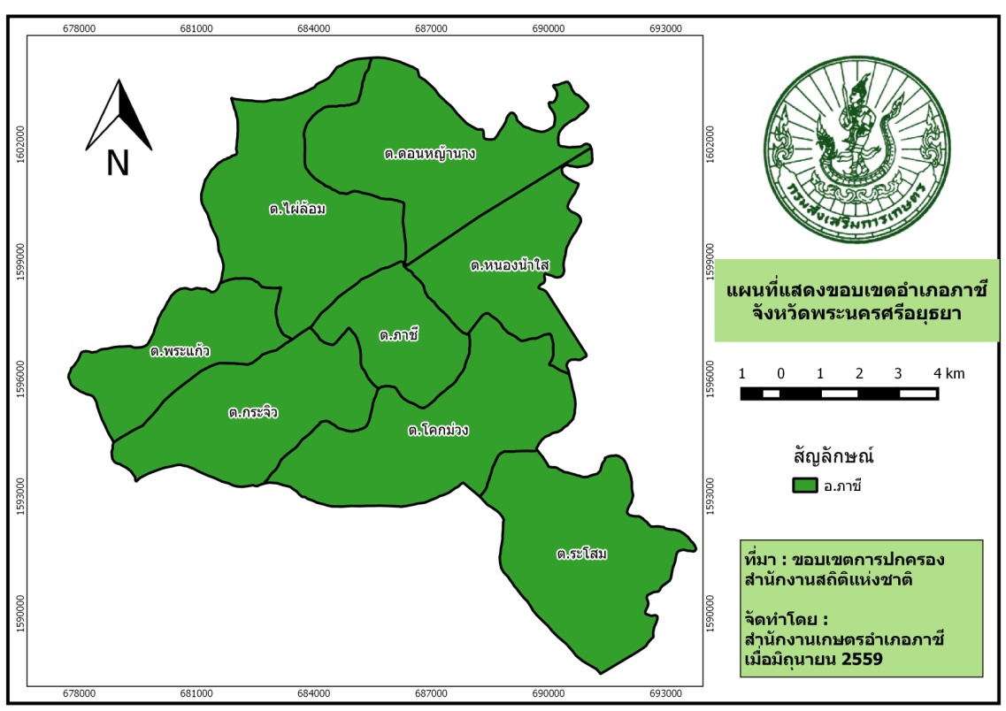
ภาพที่ 1 แผนที่แสดงขอบเขตอำเภอภาชี จังหวัดพระนครศรีอยุธยา

3
1.๒. ลักษณะภูมิประเทศ (Topographic)
อำเภอภาชีเป็นพื้นที่ราบกว้างตอนใจกลางของประเทศมีลักษณะเป็นที่ราบลุ่ม พื้นที่ส่วนใหญ่เป็นทุ่งนา ไม่มีภูเขาและป่าไม้

ลักษณะดิน กลุ่มชุดดิน
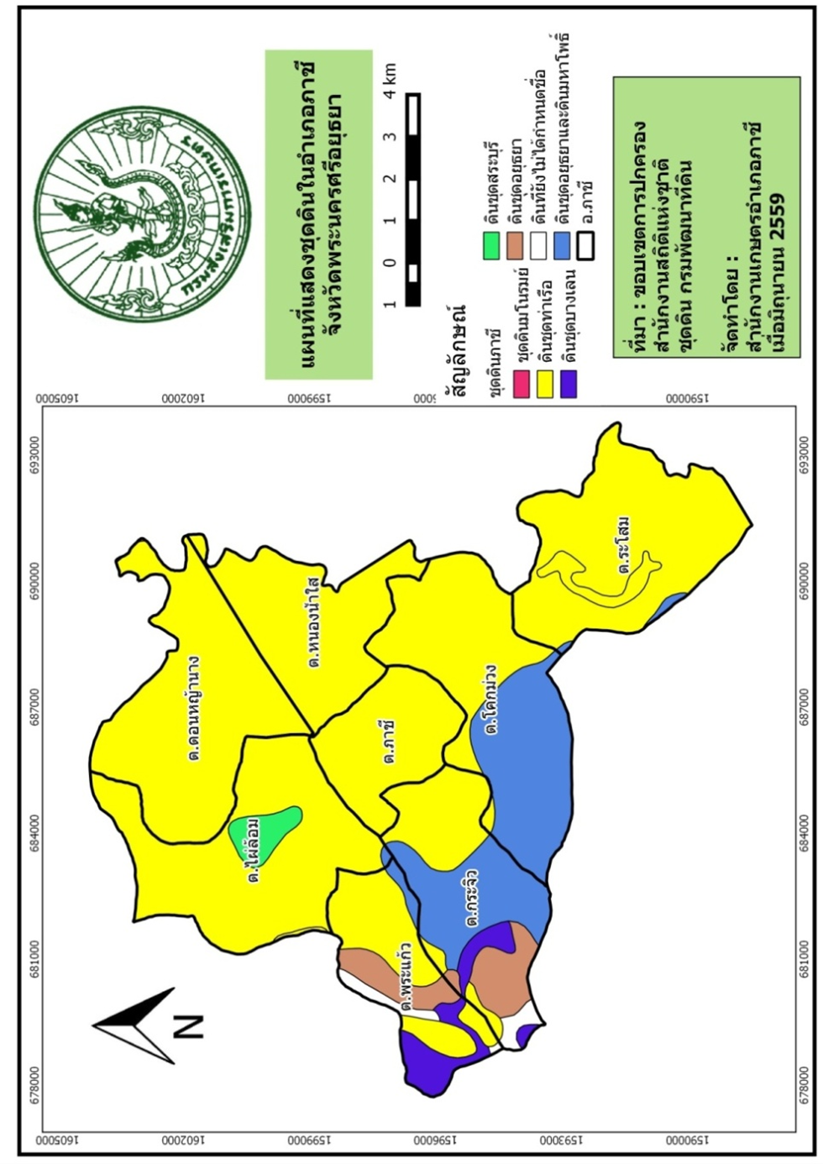ภาพที่ 2 แผนที่แสดงชุดดินในอำเภอภาชี จังหวัดพระนครศรีอยุธยา

4
กลุ่มชุดดินที่ 4
ชุดดินในกลุ่ม

ชุดดินบางมูลนาก (Ban) ชุดดินบางปะอิน (Bin) ชุดดินชัยนาท (Cn) ชุดดินชุมแสง (Cs) ชุดดินพิมาย (Pm) ชุดดินราชบุรี (Rb) ชุดดินสระบุรี (Sb) ชุดดินสิงห์บุรี (Sin) ชุดดินศรีสงคราม (Ss) ชุดดินท่าพล (Tn) ชุดดินท่าเรือ (Tr) หรือดินคล้ายอื่นๆ ที่มีลักษณะและสมบัติจัดอยู่ในกลุ่มชุดดินนี้

ลักษณะเด่น
กลุ่มดินเหนียวลึกมากที่เกิดจากตะกอนลำน้ำที่มีอายุยังน้อย ปฏิกิริยาดินเป็นกลางถึงเป็นด่าง การระบายน้ำค่อนข้างเลว ความอุดมสมบูรณ์ปานกลาง

สมบัติของดิน
เป็นกลุ่มชุดดินที่เกิดจากวัตถุต้นกำเนิดดินพวกตะกอนลำน้ำ พบในบริเวณที่ราบตะกอนน้ำพา มีสภาพพื้นที่เป็นที่ราบลุ่มหรือที่ราบเรียบ มีน้ำแช่ขังในช่วงฤดูฝน เป็นดินลึกที่มีการระบายน้ำเลวหรือค่อนข้างเลว มีเนื้อดินเป็นพวกดินเหนียวหรือดินเหนียวจัด หน้าดินอาจแตกระแหงเป็นร่องในฤดูแล้ง และอาจมีรอยถูไถลในดิน ดินบนมีสีดำ หรือเทาเข้ม ดินล่างมีสีเทา น้ำตาล น้ำตาลอ่อนหรือเทาปนเขียวมะกอก มีจุดประสีน้ำตาลปนเหลือง สีเหลือง สีน้ำตาลแก่ หรือสีแดง อาจพบก้อนปูน หรือก้อนสารเคมีสะสมพวกเหล็กและแมงกานีสในชั้นดินล่าง ปฏิกิริยาดินเป็นกรดจัดถึงเป็นกรดเล็กน้อย แต่ถ้าดินมีก้อนปูนปะปนจะมีปฏิกิริยาเป็นกลางหรือด่างปานกลาง
 | อินทรียวัตถุ  (เปอร์เซ็นต์) | ฟอสฟอรัส  (ส่วนต่อล้านส่วน) | โพแทสเซียม  (ส่วนต่อล้านส่วน) | ความเป็นกรดเป็นด่าง  (pH)
ดินบน | 0.9 | 6.7 | 119.0 | 5.5-6.5
ดินล่าง | 0.6 | 6.3 | 110.5 | 6.5-8.0
*เปอร์เซ็นต์ค่าไนโตรเจน มีค่าเท่ากับ เปอร์เซ็นต์อินทรียวัตถุ x 0.05
ความอุดมสมบูรณ์ตามธรรมชาติ ปานกลาง
5
๑.3. สภาพภูมิอากาศ
สภาพภูมิอากาศ
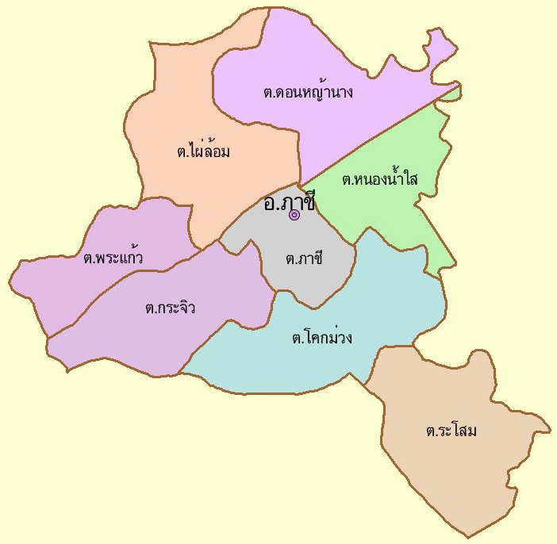
ลมมรสุมตะวันออกเฉียงเหนือในช่วงเดือน ตุลาคม - มกราคม
ลมมรสุมตะวันตกเฉียงใต้
ในช่วงเดือน มิถุนายน - กันยายน

อำเภอภาชีมีสภาพภูมิอากาศทั่วไปแบบร้อนชื้น มีอุณหภูมิ เฉลี่ยต่ำสุด 23 องศาเซลเซียส อุณหภูมิสูงสุด 38 องศาเซลเซียส ได้รับอิทธิพลจากลมมรสุมตะวันตกเฉียงใต้และตะวันออกเฉียงเหนือ ทำให้เกิดฝน และอากาศร้อนหนาว
ปริมาณน้ำฝน

ที่มา : สถานีวัดปริมาณน้ำฝน องค์การบริหารส่วนตำบลโคกม่วง
กราฟที่ 1 แสดงปริมาณน้ำฝน
6
๑.4. เส้นทางคมนาคม
เส้นทางคมนาคมหลักจากจังหวัดพระนครศรีอยุธยา สามารถเดินทางไปอำเภอภาชี ได้หลายเส้นทาง ดังนี้
รถยนต์
1.ใช้ทางหลวงหมายเลข 3056 ผ่านอำเภออุทัย ไปจังหวัดพระนครศรีอยุธยา
2.ใช้ทางหลวงหมายเลข 33 ผ่านอำเภอนครหลวง ไปจังหวัดพระนครศรีอยุธยา
รถไฟ
สามารถใช้ขบวนรถโดยสารที่มีปลายทางสู่ภาคเหนือ และภาคตะวันออกเฉียงเหนือ ซึ่งจะผ่าน อำเภอพระนครศรีอยุธยา อำเภออุทัย อำเภอนครหลวง ถึงสถานีชุมทางบ้านภาชี อำเภอภาชี
รถตู้โดยสารประจำทาง
1.รถตู้สาย ภาชี – นครหลวง – อยุธยา
2.รถตู้สาย ภาชี – อุทัย – อยุธยา

1.5 แหล่งน้ำและระบบชลประทาน
พื้นที่ชลประทาน / แหล่งน้ำ
1) แหล่งน้ำธรรมชาติ มีลำคลองธรรมชาติ 1 คลอง คือ คลองพระแก้ว ไหลผ่านตำบลพระแก้ว ตำบลไผ่ล้อม ตำบลกระจิว
2) แหล่งน้ำที่สร้างขึ้น ซึ่งอำเภอภาชีอยู่ในเขตชลประทาน มีคลองส่งน้ำ คลองระพีพัฒน์เป็นสายหลักและ มีโครงการรับผิดชอบ 3 โครงการส่งน้ำไปให้ประชาชนที่อยู่ในทุกตำบล ได้แก่
- โครงการส่งน้ำและบำรุงรักษานครหลวง
- โครงการส่งน้ำและบำรุงรักษาป่าสักใต้
- โครงการส่งน้ำและบำรุงรักษาคลองเพรียว–เสาไห้
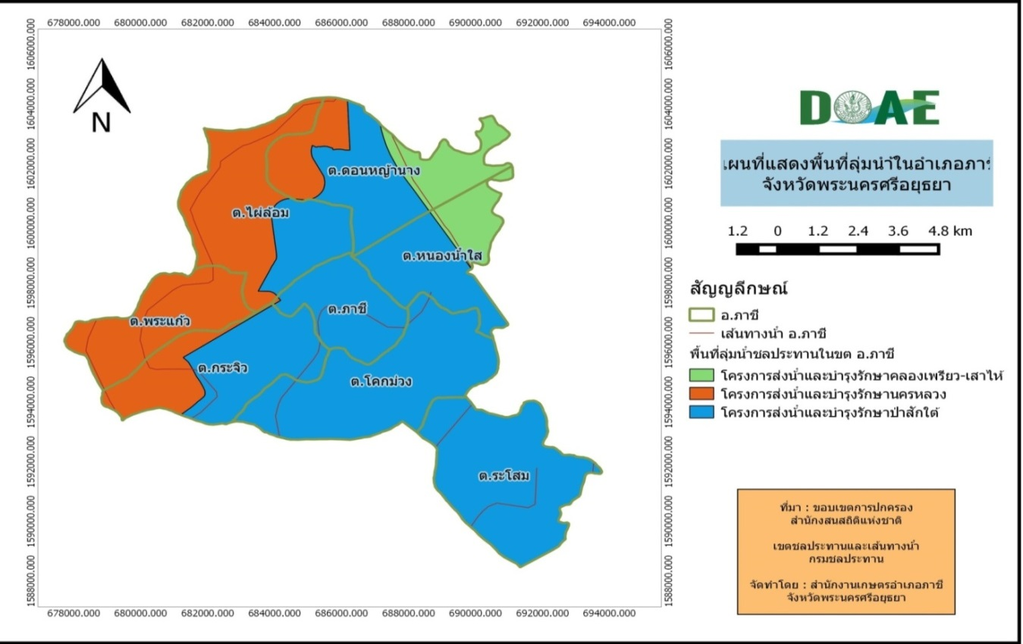
7

ภาพที่ 3 แผนที่แสดงพื้นที่ลุ่มน้ำอำเภอภาชี จังหวัดพระนครศรีอยุธยา

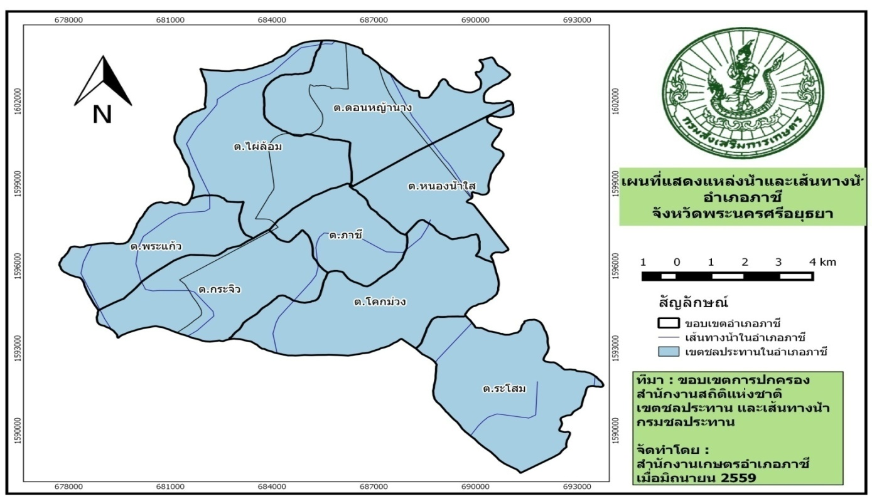

ภาพที่ 4 แผนที่แสดงแหล่งน้ำและเส้นทางน้ำ อำเภอภาชี จังหวัดพระนครศรีอยุธยา

1.6 สภาพทางเศรษฐกิจและสังคม
8
สภาพเศรษฐกิจและสังคม
ประชาชนส่วนใหญ่ประกอบอาชีพในภาคการเกษตร ประมาณร้อยละ 33 อาชีพรับจ้าง ประมาณร้อยละ 22.3 อาชีพค้าขาย ประมาณร้อยละ 6.4 และรับราชการ รัฐวิสาหกิจ ประมาณร้อยละ 5.2
ประชากร
อำเภอภาชี มีครัวเรือนทั้งหมด 5,085 ครัวเรือน มีประชากรทั้งหมด 30,708 คน เป็นชาย 14,881 คน เป็นหญิง 15,827 คน มีอัตราความหนาแน่นของประชากรอยู่ที่ 315.48 คน/ตร.กม.
ประชาชนส่วนใหญ่นับถือศาสนาพุทธ ประมาณร้อยละ 95 นับถือศาสนาคริสต์และอิสลาม ประมาณร้อยละ 5
ประชาชนส่วนใหญ่ประกอบอาชีพในภาคการเกษตร ประมาณร้อยละ 33 อาชีพรับจ้าง ประมาณร้อยละ 22.3 อาชีพค้าขาย ประมาณร้อยละ 6.4 และรับราชการ รัฐวิสาหกิจ ประมาณร้อยละ 5.2

๑.7. การใช้ประโยชน์ที่ดิน (Land Used)
อำเภอภาชีแบ่งประเภทการใช้ที่ดินได้ดังนี้
ประเภทการใช้ที่ดิน | พื้นที่
 | ไร่ | ร้อยละ
1. นาข้าว | 46,429 | 59.6
2. พืชไร่ | - | -
3.ไม้ผลและไม้ยืนต้น | 1,763 | 2.26
4.พืชผัก | 58 | 0.07
5.ไม้ดอกไม้ประดับ | 22 | 0.02
6.ประมง | 419 | 0.54
7.ปศุสัตว์ | 48 | 0.06
8.แหล่งน้ำ | 3,190 | 4.09
9.ตัวเมืองและบ้านเรือน | 12,759 | 16.39
10.ถนน | 11,833 | 15.20
11.สถานที่สาธารณะ | 542 | 0.7
12.ป่าไม้ | - | -
13.ลานตากและแหล่งรับซื้อทางการเกษตร | 34 | 0.04
14.โรงงานอุสาหกรรม | 379 | 0.48
15.สถานที่ราชการ | 339 | 0.43

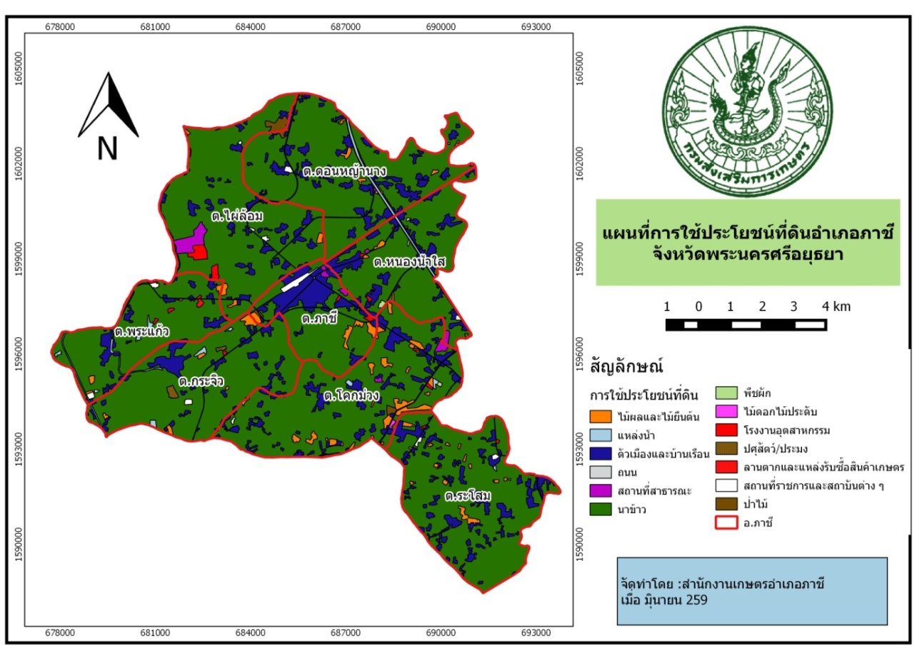
9
ภาพที่ 5 แผนที่การใช้ประโยชน์ที่ดิน อำเภอภาชี จังหวัดพระนครศรีอยุธยา

การใช้ประโยชน์
ใช้ทำนา บางแห่งยกร่อง เพื่อปลูกพืชผักหรือผลไม้ ซึ่งมักจะให้ผลผลิตค่อนข้างสูง
ปัญหา
โครงสร้างแน่นทึบ ดินแห้งแข็งและแตกระแหง ทำให้ไถพรวนยาก ขาดแคลนน้ำ และน้ำท่วมขังในฤดูฝน ทำความเสียหายกับพืชที่ไม่ชอบน้ำ

แนวทางการจัดการดินเพื่อการเพาะปลูก
ปลูกข้าว
ไถพรวนขณะที่ดินมีความชื้นที่เหมาะสม ไถกลบตอซัง ปล่อยไว้ 3-4 สัปดาห์ หรือไถกลบพืชปุ๋ยสด (หว่านโสนอัฟริกันหรือโสนอินเดีย 4-6 กิโลกรัม/ไร่ ไถกลบเมื่ออายุ 50-70 วัน ปล่อยทิ้งไว้ 1-2 สัปดาห์) ร่วมกับการใช้ปุ๋ยอินทรีย์น้ำหรือปุ๋ยเคมีสูตร 16-20-0 ใส่ปุ๋ยแต่งหน้าหลังปักดำ 35-40 วัน พัฒนาแหล่งน้ำไว้ใช้ในช่วงที่ข้าวขาดน้ำหรือทำนาครั้งที่ 2 หรือใช้ปลูกพืชไร่หรือพืชผักหลังเก็บเกี่ยวข้าว โดยทำร่องแบบเตี้ย ปรับปรุงดินด้วยปุ๋ยหมักหรือปุ๋ยคอก 1-2 ตัน/ไร่ ร่วมกับปุ๋ยเคมีหรือปุ๋ยอินทรีย์น้ำ
ปลูกพืชผักหรือไม้ผล
ยกร่องกว้าง 6-8 เมตร คูน้ำกว้าง 1.0-1.5 เมตร ลึก 0.5-1.0 เมตร ร่องแปลงปลูกอยู่สูงจากระดับน้ำที่เคยท่วม ปรับปรุงดินด้วยปุ๋ยหมักหรือปุ๋ยคอก 1-2 ตัน/ไร่ ร่วมกับปุ๋ยเคมีหรือปุ๋ยอินทรีย์น้ำ หรือขุดหลุมปลูกขนาด 50x50x50 ซม. ปรับปรุงหลุมปลูกด้วยปุ๋ยหมักหรือปุ๋ยคอก 15-25 กิโลกรัม/หลุม ในช่วงเจริญเติบโต ก่อนเก็บผลผลิตและภายหลังเก็บผลผลิต ใช้ปุ๋ยหมักหรือปุ๋ยคอกร่วมกับปุ๋ยเคมีหรือปุ๋ยอินทรีย์น้ำตามชนิดพืชที่ปลูก พัฒนาแหล่งน้ำและจัดระบบการให้น้ำในแปลงปลูก
ความเหมาะสมของดินเพื่อใช้ประโยชน์ด้านวิศวกรรม
10
ประเภทการใช้ | ชั้นความเหมาะสม | คำอธิบาย
วัสดุหน้าดิน | 3s | ไม่เหมาะสม มีข้อจำกัดเรื่องเนื้อดิน
แหล่งทรายและกรวด | 4a | ไม่เหมาะสมอย่างยิ่ง มีข้อจำกัดเรื่องลักษณะของดินตามการจำแนกดิน
ดินถมหรือดินคันทาง | 3al | ไม่เหมาะสม มีข้อจำกัดเรื่องลักษณะของดินตามการจำแนกดิน และศักยภาพในการยืดและหดตัวของดิน
เส้นทาง แนวถนน | 3af | ไม่เหมาะสม มีข้อจำกัดเรื่องลักษณะของดินตามการจำแนกดิน และน้ำท่วมหรือน้ำแช่ขัง
บ่อขุด | 1 | เหมาะสมดี
อ่างเก็บน้ำขนาดเล็ก | 1 | เหมาะสมดี
คั้นกั้นน้ำ | 2a | เหมาะสมปานกลาง มีข้อจำกัดเรื่องลักษณะของดินตามการจำแนกดิน
ระบบบ่อเกรอะ | 3kh | ไม่เหมาะสม มีข้อจำกัดเรื่องความซาบซึมน้ำของดินและระดับน้ำใต้ดินในฤดูฝน
โรงงานอุตสาหกรรม  ขนาดเล็ก | 3da | ไม่เหมาะสม มีข้อจำกัดเรื่องการระบายน้ำของดิน และลักษณะของดินตามการจำแนกดิน
อาคารต่ำๆ | 3da | ไม่เหมาะสม มีข้อจำกัดเรื่องการระบายน้ำของดิน และลักษณะของดินตามการจำแนกดิน
การใช้ยานพาหนะ  ในช่วงฤดูฝน | 3sd | ไม่เหมาะสม มีข้อจำกัดเรื่องเนื้อดิน และการระบายน้ำของดิน
ปริมาณน้ำที่พืชใช้ประโยชน์ได้ (Available Water Capacity : AWC)
มีค่าระหว่าง 20.60-22.66 เปอร์เซ็นต์โดยน้ำหนัก เฉลี่ย 21.41 เปอร์เซ็นต์โดยน้ำหนักภายในความลึก 120 เซนติเมตร จากผิวหน้าดิน
(หมายเหตุ ปริมาณน้ำที่พืชใช้ประโยชน์ได้ หมายถึงผลต่างของความชื้นความจุสนามมีค่าพลังงาน -33 กิโลพาสคาล และความชื้นที่จุดเหี่ยวถาวรมีค่าพลังงาน -1,500 กิโลพาสคาล)

1.8 ข้อมูลด้านการเกษตรที่สำคัญ / พืชเศรษฐกิจที่สำคัญ
11
พืชเศรษฐกิจที่สำคัญ
อำเภอภาชี มีครัวเรือนผู้ถือครองการเกษตร ทั้งสิ้น 1,987 ครัวเรือน (จำนวนประชากร โดยเฉลี่ย 3 – 5 คน / ครัวเรือน ) มีพื้นที่ทั้งหมด จำนวน 77,815 ไร่ แบ่งเป็นพื้นที่ถือครองทางการเกษตร จำนวน47,307 ไร่ โดยมีพืชเศรษฐกิจ ได้แก่ข้าว
พื้นที่ปลูกข้าว จำนวน 45,486 ไร่
พื้นที่ปลูกไม้ผล จำนวน 1,763 ไร่
พื้นที่ปลูกผัก จำนวน 58 ไร่
พื้นที่ปลูกข้าวโพดหวาน จำนวน 60 ไร่

บทที่ 2 สถานการณ์การผลิตข้าว
12
2.1 พื้นที่ตามเขตความเหมาะสม
อำเภอภาชี มีพื้นที่เหมาะสมกับการปลูกข้าว ( S1 + S 2 ) จำนวน 44,665 ไร่ และพื้นที่ไม่เหมาะสมสำหรับปลูกข้าว ( S3 + N ) จำนวน 821 ไร่
ตำบล | S1 | S2 | S3 | N | ผลรวม
1.กระจิว | 5,905 | - | - | - | 5,905
2.โคกม่วง | 7,725 | - | - | - | 7,725
3.ดอนหญ้านาง | 5,934 | - | - | - | 5,934
4.ไผ่ล้อม | 7,032 | - | - | - | 7,032
5.พระแก้ว | 5,592 | - | - | - | 5,592
6.ภาชี | 753 | - | - | 507 | 1,260
7.ระโสม | 8,239 | - | - | - | 8,239
8.หนองน้ำใส | 4,034 | - | - | 314 | 4,348
ผลรวมทั้งหมด | 44,665 | - | - | 821 | 45,486

กราฟที่ 2 แสดงพื้นที่ตามเขตความเหมาะสมกับการปลูกข้าว

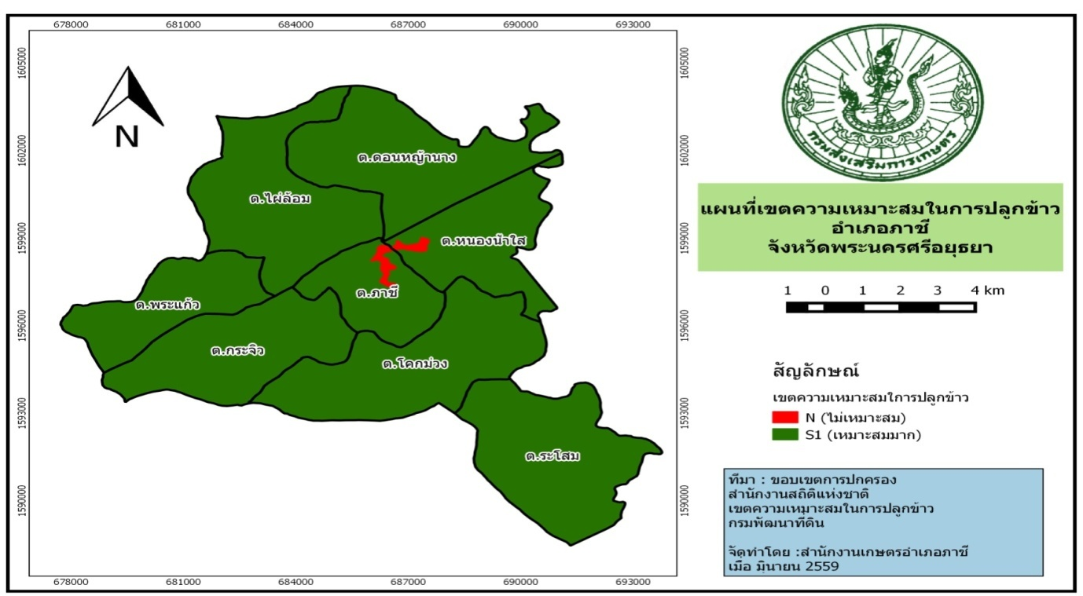
13
ภาพที่ 6 แผนที่เขตความเหมาะสมในการปลูกข้าว อำเภอภาชี จังหวัดพระนครศรีอยุธยา

2.2 พื้นที่ปลูกจริง
อำเภอภาชี มีพื้นที่ปลูกข้าว จำนวน45,486 ไร่ เกษตรกร1,898 ครัวเรือน ครอบคลุม 8 ตำบล โดยเป็นพื้นที่นาปี 45,486 ไร่ พื้นที่นาปรัง 45,486 ไร่
 | พื้นที่นาข้าวทั้งหมด | นาปี | นาปรัง
1.กระจิว | 5,905 | 5,905 | 5,905
2.โคกม่วง | 7,725 | 7,725 | 7,725
3.ดอนหญ้านาง | 5,934 | 5,934 | 5,934
4.ไผ่ล้อม | 7,032 | 7,032 | 7,032
5.พระแก้ว | 5,592 | 5,592 | 5,592
6.ภาชี | 1,260 | 1,260 | 1,260
7.ระโสม | 8,239 | 8,239 | 8,239
8.หนองน้ำใส | 4,348 | 4,348 | 4,348
รวม | 45,486 | 45,486 | 45,486

14
กราฟที่ 3 แสดงพื้นที่เพาะปลูกข้าวแต่ละตำบล

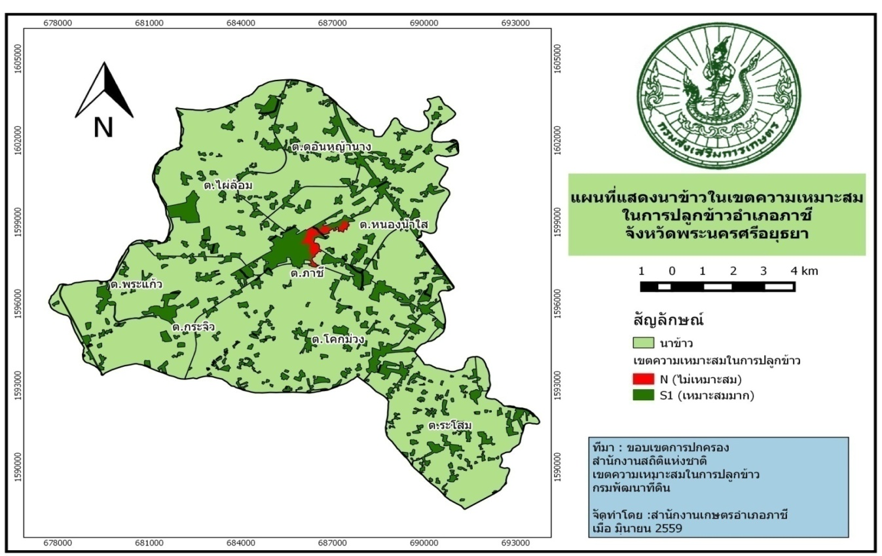
ภาพที่ 7 แผนที่แสดงนาข้าวในเขตความเหมาะสมในการปลูกข้าว อำเภอภาชี จังหวัดพระนครศรีอยุธยา

2.3 ต้นทุนการผลิตข้าว
15
ต้นทุนคงที่
- ค่าภาษี  - ค่าเช่าใช้ที่ดิน  - ค่าดอกเบี้ย/ค่าเสียโอกาสในการลงทุน | 10  500  100 | บาท/ไร่  บาท/ไร่  บาท/ไร่
ต้นทุนผันแปร
- ค่าแรง  - ค่าเตรียมดิน  - ค่าเตรียมพันธุ์ปลูก/ซ่อม  - ค่ากำจัดศัตรูพืช/วัชพืช  - ค่าเก็บเกี่ยว  - ค่าวัสดุ  - ค่าเมล็ดพันธุ์  - ค่าปุ๋ยเคมี  - ค่าปุ๋ยคอก/ปุ๋ยชีวภาพ  - ค่าสารเคมีกำจัดวัชพืช  - ค่าสารเคมีกำจัดโรคแมลงศัตรูพืช  - ค่าซ่อมอุปกรณ์การเกษตร  - ค่าใช้จ่ายอื่นๆ  - ค่าอาหาร  - ค่าขนส่ง/ขนย้ายผลผลิต | 500  60  180  500  550  695  50  150  195  100  120  80 | บาท/ไร่  บาท/ไร่  บาท/ไร่  บาท/ไร่  บาท/ไร่  บาท/ไร่  บาท/ไร่  บาท/ไร่  บาท/ไร่  บาท/ไร่  บาท/ไร่  บาท/ไร่
สรุป
- ต้นทุนรวม  - ผลผลิตเฉลี่ย  - ราคาผลผลิต  - ผลตอบแทน  - กำไรสุทธิ | 3,790  637  7.5  4,777.5  987.5 | บาท/ไร่  กิโลกรัม/ไร่  บาท/ไร่  บาท/ไร่  บาท/ไร่

2.4 ปริมาณผลผลิตข้าว
16
ตำบล | ปริมาณผลผลิตที่เก็บเกี่ยวได้
 | นาปี (ตัน) | นาปรัง (ตัน)
1.กระจิว | 3,761 | 3,761
2.โคกม่วง | 4,921 | 4,921
3.ดอนหญ้านาง | 3,780 | 3,780
4.ไผ่ล้อม | 4,479 | 4,479
5.พระแก้ว | 3,212 | 3,212
6.ภาชี | 803 | 803
7.ระโสม | 5,248 | 5,248
8.หนองน้ำใส | 2,770 | 2,770
รวม | 28,911 | 28,911
หมายเหตุ : ผลผลิตเฉลี่ย 637 กก. / ไร่ ที่ความชื้น 15 %
2.5 สถานการณ์การตลาด
อำเภอภาชีมีจุดรับซื้อผลผลิตข้าว ดังนี้
ตำบล | ประเภทจุดรับซื้อ |  | กำลังการผลิต ตัน / วัน
 | โรงสี(จำนวน) | ท่าข้าว(จำนวน)
1.กระจิว | - | - | -
2.โคกม่วง | - | - | -
3.ดอนหญ้านาง | - | - | -
4.ไผ่ล้อม | - | - | -
5.พระแก้ว | 1 | -
6.ภาชี | - | - | -
7.ระโสม | 1 | -
8.หนองน้ำใส | - | - | -
รวม | 2 | -
หมายเหตุ กำลังการผลิตเฉพาะจุดรับซื้อประเภทโรงสี
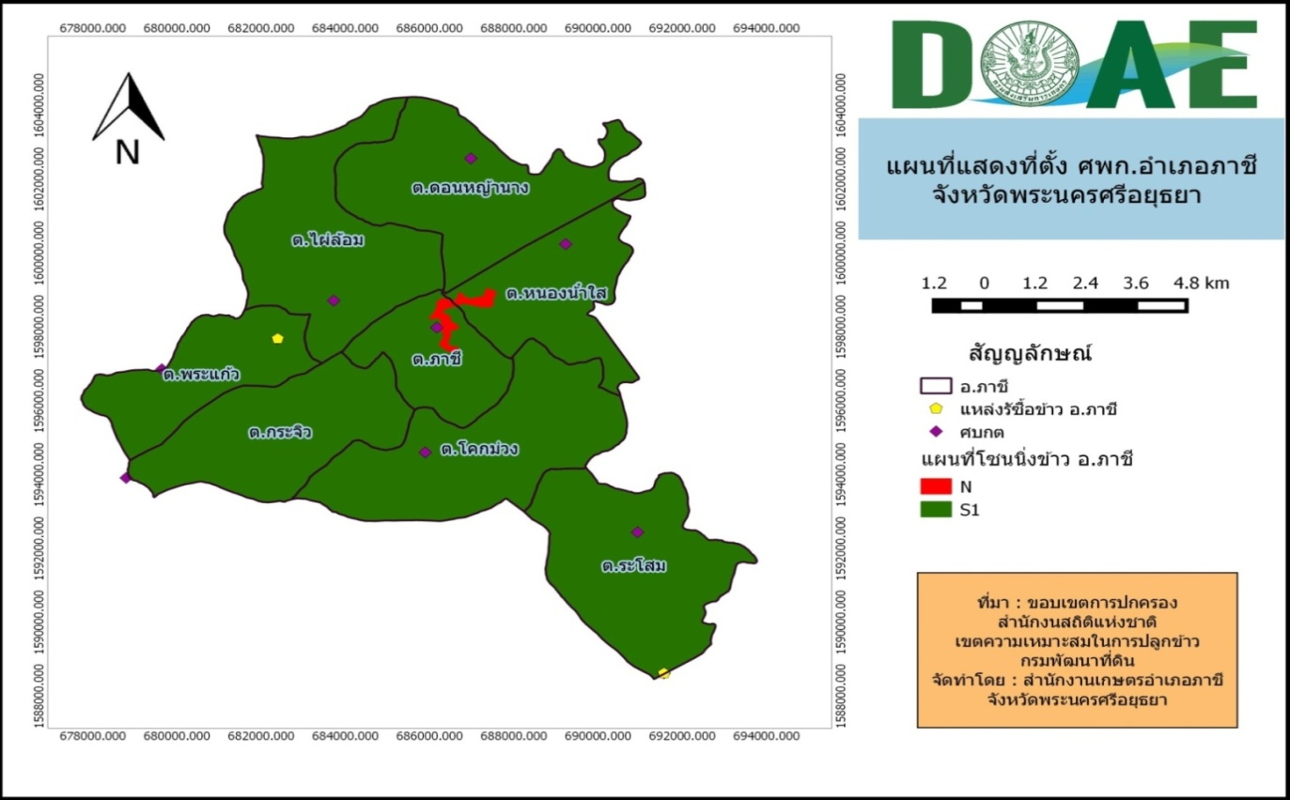
17
ภาพที่ 8 แผนที่แสดงที่ตั้ง ศพก. อำเภอภาชี จังหวัดพระนครศรีอยุธยา

การนำผลผลิตที่ได้ไปใช้ประโยชน์
-ใช้บริโภคในครัวเรือน 3,071 ตัน
-ใช้ทำพันธุ์1,820ตัน
-ส่งเข้าโรงสี49,860ตัน
รวมปริมาณความต้องการผลิต (Demand )57,822 ตัน

กราฟที่ 4 แสดงการผลิตข้าวและการนำไปใช้ประโยชน์
บทที่ 3.การวิเคราะห์ความสมดุลระหว่างอุปสงค์และอุปทาน
18

อำเภอภาชีมีปริมาณข้าวเปลือกที่เกษตรกรผลิตได้จำนวน57,882 ตัน / ปี และมีกำลังการผลิตที่สามารถรองรับผลผลิตได้จำนวน 310,250 ตัน / ปี ผลผลิตที่ผลิตได้จึงไม่เพียงพอกับปริมาณความต้องการ
จากการวิเคราะห์อุปสงค์และอุปทานสามารถนำมาวางแผนจัดการพื้นที่การผลิตข้าวได้ ดังนี้
1.เกษตรกรอำเภอภาชี มีจุดรับซื้อเพียงพอกับการรองรับผลผลิตข้าว
2.จุดรับซื้อมีกำลังการผลิตมากกว่าปริมาณผลผลิตข้าวของอำเภอภาชี

บทที่ 4 การกำหนดพื้นที่เป้าหมายการผลิต
19
5.1 พื้นที่ที่อยู่ในเขต Zoning หรือเขตเหมาะสม
อำเภอภาชีมีพื้นที่ที่เหมาะสมสำหรับการปลูกข้าว จำนวน 73,871 ไร่
- เป็นพื้นที่ปลูกข้าวจริง จำนวน 49,881 ไร่
- เป็นพื้นที่ปลูกพืชชนิดอื่น จำนวน 445 ไร่
5.2 พื้นที่ที่อยู่นอกเขต Zoning หรือเขตไม่เหมาะสม
อำเภอภาชีมีพื้นที่ที่ไม่เหมาะสมสำหรับการปลูกข้าว จำนวน 445 ไร่
- เป็นพื้นที่ปลูกข้าวจริง จำนวน -ไร่
- เป็นพื้นที่ปลูกพืชชนิดอื่น จำนวน - ไร่
- ไม่ได้ใช้สำหรับการเพาะปลูกใดๆ จำนวน 445 ไร่
5.3 แนวทางการพัฒนาและจัดการพื้นที่ในเขตและนอกเขต Zoning
เนื่องจากพื้นที่การปลูกข้าวของอำเภอภาชีเป็นพื้นที่ที่เหมาะสมในการปลูกข้าวอยู่แล้ว แต่ปัจจุบันสภาพแวดล้อมมีการแปรปรวน จากภาวะภัยแล้ง น้ำท่วม โรคและแมลงศัตรูพืชระบาด ประกอบกับราคาปัจจัยการผลิตทางการเกษตร ที่ขยับตัวสูงขึ้นทั้งปุ๋ยเคมี สารเคมีการเกษตรและเมล็ดพันธุ์ข้าวทำให้เกษตรกรต้องแบกรับภาระต้นทุนที่เพิ่มขึ้น ที่หนักไปกว่านั้น คือ การใช้ปัจจัยการผลิตไม่ถูกต้อง ไม่ถูกชนิด
ใช้ผิดเวลาและใช้ในอัตราไม่เหมาะสม ยังทำให้สิ้นเปลืองและได้ผลไม่คุ้มค่าต่อการลงทุน และหากใช้ปัจจัยการผลิตอย่างฟุ่มเฟือยยังมีความเสี่ยงที่จะเกิดโรคและแมลงศัตรูพืชระบาดได้ และส่งผลกระทบต่อสิ่งแวดล้อมด้วย จึงเห็นสมควรให้มีแนวทางในการพัฒนาโดยมีการรณรงค์ให้มีการปรับเปลี่ยนความคิดให้เกษตรกรลดต้นทุนในการผลิตข้าว จึงจะสามารถแก้ปัญหาได้อย่างถาวร
5.5 แนวคิดโครงการ
ชื่อโครงการ โครงการส่งเสริมการทำนาแบบลดต้นทุนการผลิต
หลักการและเหตุผล
เนื่องจากปัจจุบันเกษตรกรประสบปัญหาต้นทุนการผลิตสูงสาเหตุมาจากราคาปัจจัยการผลิตทางการเกษตร ที่ขยับตัวสูงขึ้นทั้งปุ๋ยเคมี สารเคมีการเกษตรและเมล็ดพันธุ์ข้าวประกอบกับเกษตรกรมีพฤติกรรมการทำนาที่ผิดวิธีโดยการใช้ปัจจัยการผลิตไม่ถูกต้อง ไม่ถูกชนิด ใช้ผิดเวลาและใช้ในอัตราไม่เหมาะสม จึงทำให้เกษตรกรขาดทุนหรือได้กำไรไม่เท่าที่ควร แนวทางการแก้ไขปัญหาเหล่านี่แนวทางหนึ่งคือการลดต้นทุนการผลิตโดยการลดการพึ่งพาปัจจัยภายนอก โดยใช้เทคโนโลยีใหม่ๆเข้ามาใช้ในการทำการเกษตร
เงื่อนไขการดำเนินงาน
1. คัดเลือกเกษตรกรที่มีความสนใจเข้าร่วมโครงการ
การดำเนินงาน
1. รวมกลุ่มเกษตรกรที่สนใจเข้าร่วมอบรม 25 ราย
2. ฝึกอบรมให้ความรู้ 1 ครั้ง
เทคโนโลยีที่เกี่ยวข้อง
1. การลดต้นทุนการผลิตข้าว โดยลดการใช้ปัจจัยการผลิตลง อาทิ เมล็ดพันธุ์ข้าว ปุ๋ยเคมี สารเคมีทางการเกษตร
2. การทำจุลินทรีย์สังเคราะห์แสง และการผลิตสารชีวภัณฑ์เพื่อลดต้นทุนในการทำนา
ผลตอบแทนที่เกิดกับเกษตรกร
1. เกษตรกรพึ่งพาตนเอง ลดการพึ่งพาปัจจัยภายนอก
20
2. เกษตรกรสามารถทำจุลินทรีย์สังเคราะห์แสง และการผลิตสารชีวภัณฑ์เพื่อลดต้นในการทำนา
3. เกษตรกรสามารถลดต้นทุนการผลิตลงได้ 20%
งบประมาณ
ขอรับการสนับสนุนงบประมาณจากองค์การบริหารส่วนตำบลภายในอำเภอภาชี เป็นเงิน
5,000 บาท โดยมีรายละเอียดใช้งบประมาณ ดังนี้
- ค่าอาหารกลางวัน 1 มื้อๆ ละ 50 บาท จำนวน 50 ราย 1 ครั้ง เป็นเงิน 2,500 บาท
- ค่าอาหารว่างและเครื่องดื่ม 2 มื้อๆละ 25 บาท จำนวน 50ราย เป็นเงิน 2,500 บาท

